Леса универсальные ЛСПХ-60
ТУ 5225-004-37582698-2013
ПАСПОРТ
Сертификат № RU.MCC.085.209.26560
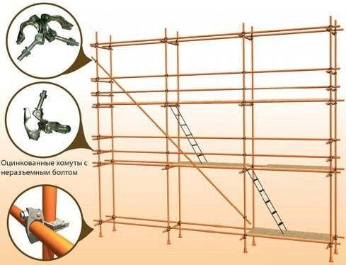

ООО «Дмитровский Завод Строительных Лесов»
- НАЗНАЧЕНИЕ ИЗДЕЛИЯ

Леса универсальные ЛСПХ-60 представляют собой леса трубчатые, стоечные, хомутовые (далее - леса), предназначенные для отделочных и ремонтных работ на фасадах зданий высотой до 60 м, а также для кирпичной кладки стен зданий высотой до 20 м, леса выполнены в соответствии с ГОСТ 27321-87

ТЕХНИЧЕСКИЕ ХАРАКТЕРИСТИКИ

 | для отделочных работ |  |  |  | для кирпичной кладки
Максимальная высота лесов (м) | 60,0 |  |  |  | 20,0
Высота рабочего яруса (м) | 2,0 |  |  |  | 2,0
Шаг стоек вдоль стены (м) | 1,5 | 2,0 | 2,5 | 3,0 | 1,5
Допускаемая максимальная рабочая нагрузка (кгс/м2) | 300 | 260 | 230 | 200 | 250
Ширина яруса (прохода) (м) | 1,5 |  |  |  | 1,5

- ЭЛЕМЕНТЫ КОНСТРУКИИ

- Хомут
А) поворотный 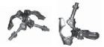 Б) неповоротный А) Б)

Стойка вертикальная
А) 4 м А)
Б) 2 м

Связи поперечные
А) 5.3 м
Б) 3.7м

Диагональные связи
5.3 м.

- Опорная пята принимает на себя всю
нагрузку лесов и передает ее на грунт 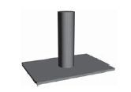 посредством деревянных подкладок.

- Винтовая опора служит для
выравнивания лесов на неровных поверхностях

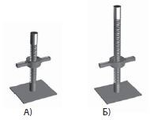
А) до 0,28 м Б) до 0,38 м

- Анкерное крепление используется
для крепления лесов к зданию при помощи 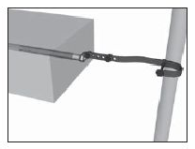 регулируемого кронштейна (от 18 до 30 см и от 30 до 60 см от фасада)

УСТРОЙСТВО И ПРИНЦИП РАБОТЫ

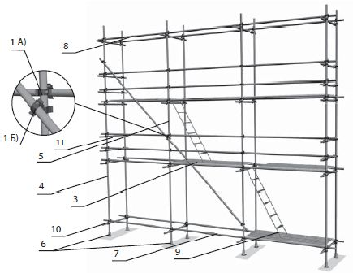
Рис. 1
Леса — вариант сборки для отделочных работ (рис.1) представляют собой конструкцию, собираемую из следующих элементов: хомутов неповоротных1 А), хомутов поворотных 1 Б), щитов настила 3, вертикальных стоек 4, 5, опорных пят (винтовых опор) 6, связей 7, связей 8, лестниц 9,
поперечин 10, торцевых ограждений 11.
Нижний ряд стоек опирается на опорные пяты или винтовые опоры, устанавливаемые попарно на деревянные подкладки. Стойки лесов имеют высоту 2 и 4 метра.
С целью повышения устойчивости лесов стыки стоек должны находиться в разных уровнях, в пределах первого и самого верхнего яруса двухметровые и четырехметровые стойки чередуются. В промежуточных ярусах леса наращиваются только четырехметровыми стойками.
Стойки с помощью хомутов соединяются со связями и поперечинами.
Поперечные связи 3,7 м соединяются с анкерными креплениями, смонтированными в фасаде ремонтируемого здания.
Связи лесов имеют длину 3,7 и 5,3. Связи чередуются в первом и последнем пролетах, так чтобы в одном пролете стыки не совпадали.
Настил на ярусах лесов собирается из деревянных щитов, изготовленных из древесины хвойных пород. Щиты настила устанавливаются на связи.
При отделочных работах количество ярусов настилов может соответствовать количеству ярусов конструкции при условии, что суммарная нагрузка на все ярусы не должна превышать допустимую согласно техническим условиям.
Подъем людей на леса осуществляется по лестницам. Верхний конец лестниц на крюках навешивается на поперечины, а нижний опирается на настил. Лестницы могут быть снабжены перилами.
Жесткость лесов в плане обеспечивается установкой диагональных связей 5,3 м, соединяемых со стойками хомутами поворотными. Связи 5,3 м устанавливаются в четырех крайних пролетах лесов.
На каждом рабочем ярусе лесов кроме настилов устанавливаются бортовые доски* и ограждения. Бортовые доски закрепляются с помощью скоб, а ограждения — хомутами.
Для защиты от атмосферных электрических разрядов леса должны быть оборудованы заземлением, соединенным со стойкой при помощи хомутов*.
Вариант лесов для кирпичной кладки собирается из элементов лесов для отделочных работ. Главное различие заключаеся в том, что настил собирается только на трех ярусах из щитов для кирпичной кладки толщиной 40 мм. Шаг вертикальных стоек вдоль фасада 1,5 м. Крепление лесов для кирпичной кладки к стене осуществляется при помощи анкеров, закладываемыми в стену в процессе кладки.

МОНТАЖ И ДЕМОНТАЖ ЛЕСОВ
  - Монтаж и демонтаж лесов должен производиться под руководством ответственного производителя, который должен:

- изучить конструкцию лесов
- составить схему установки лесов для конкретного объекта -составить перечень потребных элементов
- произвести согласно перечню приемку комплекта лесов со склада с отбраковкой поврежденных элементов.
  - Рабочие, монтирующие леса, предварительно должны быть ознакомлены с конструкцией и проинструктированы о порядке монтажа и способах крепления лесов к стене.
  - Леса должны монтироваться на спланированной и утрамбованной площадке, с которой должен быть предусмотрен отвод воды. Площадка под леса должна быть горизонтальной в поперечном и продольном направлениях.
5.5 Монтаж лесов производится по ярусам на всю длину монтируемого участка лесов, согласно схеме монтажа:
  - Подъем и спуск элементов лесов должен производиться подъемниками или другими подъемными механизмами.
  - Монтаж лесов производится по ярусам на всю длину монтируемого участка лесов.
  - Монтаж лесов производится в следующей последовательности, согласно схемы монтажа.

- ЭТАП

На подготовленной площадке установить деревянные подкладки. На них опорные пяты или винтовые опоры..
- ЭТАП

В опорные пяты или винтовые опоры вставить попарно чередующиеся стойки (короткие-длинные, короткие-длинные) и закрепить хомутами эти стойки с продольными длинными связями первого яруса и поперечинами.
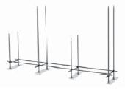
- ЭТАП

На высоте 2м нарастить короткие стойки и закрепить их с поперечинами и продольными связями второго яруса, чередуя эти
связи попарно (короткие — длинные, короткие — длинные) и т. д. На продольные связи уложить щиты. Установить лестницу. Установить ограждение, используя в продольном направлении только длинные связи, а с торца — поперечины.
Такой порядок монтажа повторить до необходимой высоты лесов.

Каждые четыре яруса (8 м) по краям лесов ставить диагональные связи, которые набираются из 2-х связей длиной 5,3 м и крепятся к стойкам поворотными хомутами.

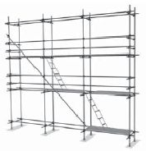
Стойки лесов через поперечины анкерным креплением закрепить к стене здания в соответствии со схемой крепления лесов (рис.5).
Крайние ряды стоек крепятся через один ярус по высоте, т. е. через 4 м.
Внутренние ряды стоек крепятся в шахматном порядке через два яруса по высоте и через две стойки по горизонтали.

В верхнем ярусе все ряды стоек крепятся к стене здания. Количество точек крепления лесов должно быть не менее 1 анкер на 25 м2 площади лесов.
Рис.2
  - Стойки лесов устанавливать по отвесу. Установку связей и закрепление лесов к стене производить одновременно с монтажом лесов. При установке лесов для каменной кладки наращивание их производится постепенно по мере возведения кладки стен здания.
  - Укладку настилов и установку перил следует производить одновременно, причем перила тотчас закрепляются хомутами. В лесах для отделочных работ укладываются щиты для отделочных работ на каждом ярусе, а для каменных — щиты для каменных работ — только на 3-х верхних ярусах и настилы в местах проведения работ и в местах установки лестниц.
  - Лестничные секции должны монтироваться одновременное лесами.
  - Демонтаж лесов допускается лишь после уборки с настилов остатков материалов, инвентаря и инструментов.
  - До начала демонтажа лесов производитель работ обязан осмотреть их и проинструктировать рабочих о последовательности и приемах разборки, а также о мерах, обеспечивающих безопасность работ.
  - Демонтаж лесов следует начинать с верхнего яруса в последовательности, обратной последовательности монтажа.
  - Демонтированные элементы перед перевозкой рассортировать. Крупногабаритные элементы связывать в пакеты, а малогабаритные и стандартные изделия складывать в ящики.

ЭКСПЛУАТАЦИЯ ЛЕСОВ

  - Леса универсальные ЛСПХ-60 допускаются в эксплуатацию только после окончания их монтажа, но не ранее сдачи их по акту лицу, назначенному для приемки главным инженером строительства с участием работника по технике безопасности.
  - При приемки установленных лесов в эксплуатацию проверяются
- соответствие собранного каркаса монтажным схемам и правильность сборки узлов;

- правильность и надежность установки лесов на основание;
- правильность и надежность крепления лесов к стене;
- наличие и надежность ограждений на лесах и наличие двойного перильного ограждения в рабочих ярусах;
- правильность установки молниеприемников и заземления лесов;
- обеспечение отвода воды от лесов.
Особое внимание обратить на вертикальность стоек и надежность крепления лесов к стене.
  - Состояние лесов должно ежедневно перед началом смены проверяться производителем работ или мастером, руководящим работами.
  - Настилы и лестницы лесов следует систематически очищать от мусора, остатков материалов, снега, наледи, а зимой посыпать песком.
  - Распределенная нагрузка на настилы лесов в процессе их эксплуатации не должна превышать пределов, указанных в таблице технических характеристик.
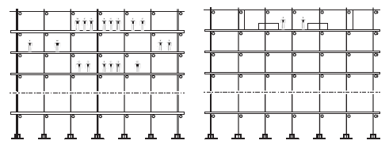

В случае необходимости увеличения или изменения расположения нагрузок:
- прочность лесов должна быть проверена расчетом.
- провести испытания лесов нагрузкой, на 25% превышающей указанную; -составить акт о проведении испытаний.
  - При подаче материалов на леса башенным краном непосредственно к рабочим местам необходимо соблюдать следующие правила:
- во избежание ударов грузом по лесам, необходимо сначала производить подъем груза и передвижение крана, а затем поворот стрелы и плавное опускание груза;
- на лесах должен находиться сигнальщик, регулирующий подачу грузов подачей сигналов крановщику.
  - При подаче материалов на леса стационарным подъемником, каркас его должен крепиться к стене независимо от лесов.

УКАЗАНИЯ МЕР БЕЗОПАСНОСТИ

7.1 .Леса должны быть надежно закреплены к стене по всей высоте. Произвольное снятие крепления лесов к стене не допускается.
  - Настил лесов должен иметь ровную поверхность.
  - Подъем людей на леса и спуск с них должен производиться только по лестницам.
  - На лесах должны быть вывешены плакаты со схемами перемещения людей, размещения грузов величин допускаемых нагрузок.
  - Подача на леса груза, превышающего допустимый проектом, запрещена.
  - Во избежание повреждений стоек, расположенных у проездов, необходима установка защитных устройств.
  - Линии электропередач, расположенные ближе 5 м от лесов, необходимо снять или заключить в деревянные короба.
  - Леса должны быть надежно заземлены и оборудованы грозозащитным устройством.
  - При монтаже и демонтаже лесов доступ людей в зону ведения работ, не занятых на этих работах, запрещен.

  - Кроме требований мер безопасности настоящего паспорта необходимо также выполнять требования СНиП 12-03-2001 «Техникабезопасности в строительстве».

ТРАНСПОРТИРОВАНИЕ И ХРАНЕНИЕ

  - Транспортирование лесов может производиться транспортом любого вида, в соответствии с действующими для данного вида транспорта правилами перевозки грузов.
  - Перед транспортированием элементы лесов должны быть рассортированы по видам (поперечины, стойки, связи) и связаны в пакеты проволокой диаметром не менее 4 мм в две нитки со скруткой не менее 2 витков, а мелкие детали должны быть упакованы в ящики.
  - Не допускается сбрасывать элементы лесов с транспортных средств при разгрузке.
  - Хранение лесов должно осуществляться по группе хранения ОЖ 4 в соответствии с ГОСТ 15150-69.
  - При длительном хранении элементы лесов должны быть уложены на подкладки, исключающие соприкосновение их с грунтом.
  - Металлические поверхности лесов, не имеющие лакокрасочных покрытий, при длительном хранении должны подвергаться консервации солидолом С по ГОСТ 4866-75 или другой равноценной смазкой.
  - При транспортировании и хранении пакеты и ящики с элементами лесов могут быть уложены друг на друга не более чем в три яруса.

ГАРАНТИИ ИЗГОТОВИТЕЛЯ

  - Предприятие-изготовитель гарантирует соответствие лесов требованиям настоящих технических условий при соблюдении потребителем условий эксплуатации, транспортирования и хранения.
  - Срок гарантии устанавливается 12 месяцев со дня поступления потребителю.

СВИДЕТЕЛЬСТВО О ПРИЕМКЕ

Леса строительные приставные (наименование изделия)

ЛСПХ-60
(обозначение)

соответствует техническим условиям
5225-004-37582698-2013
(номер технических условий)

и признаны годными для эксплуатации

Дата отгрузки « » 2013г.

М.П.

